
ESTABLECER LOS COMPONENTES FRONT-END DE LA APLICACIÓN WEB

Evidencia: GA6-220501096-AA4-EV02

Programa: Análisis Y Desarrollo De Software
Ficha: 3336171

JEISSON NIKOLÁS MOSCOTE VANEGAS
Aprendiz

Fecha: Agosto / 2026

1. INTRODUCCIÓN
El Front-End es la cara visible del sistema de la Panadería Don Oscar. Es lo que Don Oscar y sus empleados verán y usarán a diario para registrar ventas, controlar inventario y gestionar el negocio. Por eso, es fundamental definir claramente los componentes visuales que conformarán la interfaz de usuario.
Este documento establece los componentes Front-End del sistema, describiendo su función, estructura y estilo, para garantizar una experiencia de usuario intuitiva y eficiente.

2. COMPONENTES ESTRUCTURALES
2.1. Contenedor Principal
Descripción: Es el contenedor general que envuelve toda la aplicación.
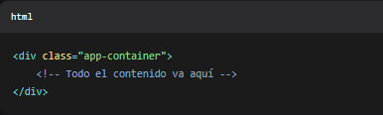
Características:
- Ancho máximo: 1200px (centrado en pantalla)
- Fondo: color crema (#F5F0E1)
- Sombra suave para dar profundidad

2.2. Header (Encabezado)
Descripción: Barra superior que muestra el logo, título y datos del usuario.
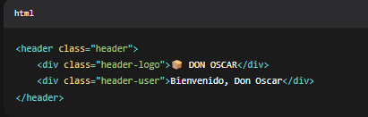
Características:
- Fondo: color marrón (#8B4513)
- Texto blanco
- Logo a la izquierda, usuario a la derecha

2.3. Footer (Pie de página)
Descripción: Barra inferior que muestra información de la empresa y derechos reservados.
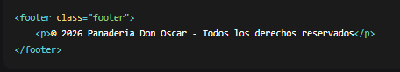
Características:
- Fondo: color marrón oscuro (#6B3410)
- Texto blanco
- Centrado

3. COMPONENTES DE NAVEGACIÓN
3.1. Menú Lateral
Descripción: Menú de navegación principal ubicado en el lado izquierdo de la pantalla.
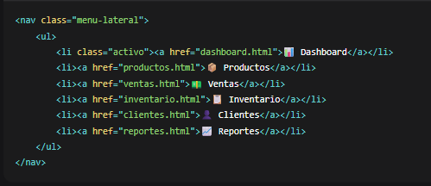
Características:
- Ancho: 240px
- Fondo: color marrón (#8B4513)
- Texto blanco
- El elemento activo se resalta con color naranja (#FF9800)

3.2. Menú Inferior (Móvil)
Descripción: Menú de navegación para dispositivos móviles.
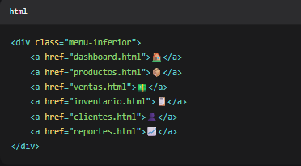
Características:
- Fondo: color marrón (#8B4513)
- Íconos grandes (24px)
- Visible solo en pantallas pequeñas (móviles)
4. COMPONENTES DE FORMULARIOS
4.1. Campos de Texto
Descripción: Entradas para que el usuario escriba información.
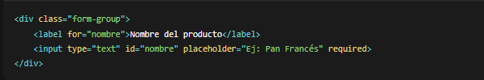
Características:
- Ancho: 100%
- Borde: 2px sólido gris (#ddd)
- Borde redondeado: 8px
- Padding: 10px

4.2. Botones
Descripción: Elementos para realizar acciones.

Botón Principal (Marrón):

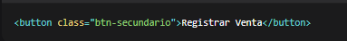
Botón Secundario (Naranja):


Botón de Peligro (Rojo):

Características:
- Padding: 12px 24px
- Borde redondeado: 8px
- Sin borde
- Cursor: pointer
Tipo | Color de fondo | Color de texto
Principal | #8B4513 | #FFFFFF
Secundario | #FF9800 | #FFFFFF
Peligro | #D32F2F | #FFFFFF

4.3. Selectores (Desplegables)
Descripción: Para elegir opciones de una lista.
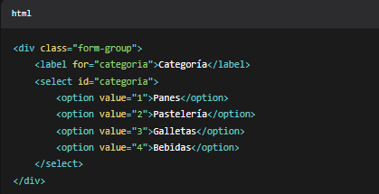
Características:
- Ancho: 100%
- Borde: 2px sólido gris (#ddd)
- Borde redondeado: 8px
- Padding: 10px

4.4. Checkboxes
Descripción: Para seleccionar opciones (ej: "Recordarme").
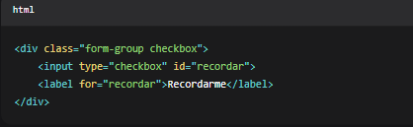
Características:
- Tamaño: 18px
- Margen derecho: 8px

5. COMPONENTES DE TABLAS
5.1. Tabla de Datos
Descripción: Para mostrar listas de productos, ventas, clientes, etc.
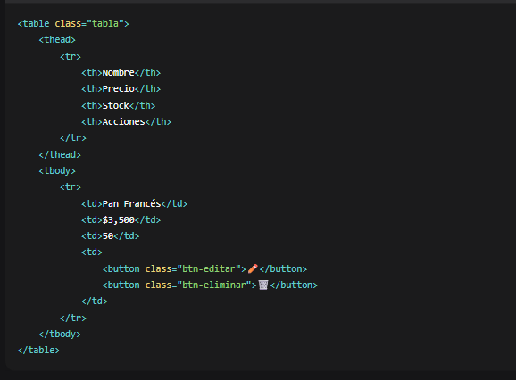

Características:
- Ancho: 100%
- Borde colapsado
- Encabezado: color marrón (#8B4513), texto blanco
- Filas alternadas con fondo claro

6. COMPONENTES DE TARJETAS
6.1. Tarjeta de Resumen
Descripción: Para mostrar información resumida (ventas, stock, ganancias).
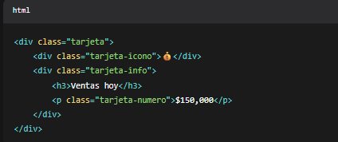
Características:
- Fondo: blanco (#FFFFFF)
- Sombra suave
- Borde redondeado: 12px
- Padding: 20px
- Display: flex

7. COMPONENTES DE ALERTAS
7.1. Alerta de Éxito
Descripción: Mensaje de operación exitosa.
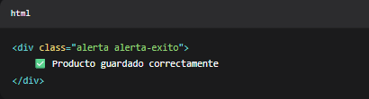
Características:
- Fondo: verde claro (#E8F5E9)
- Borde izquierdo: verde (#4CAF50)
- Color de texto: verde oscuro (#2E7D32)

7.2. Alerta de Error
Descripción: Mensaje de operación fallida.
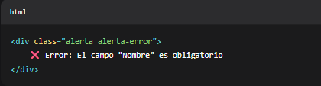
Características:
- Fondo: rojo claro (#FFEBEE)
- Borde izquierdo: rojo (#D32F2F)
- Color de texto: rojo oscuro (#C62828)

7.3. Alerta de Advertencia
Descripción: Mensaje de alerta o advertencia.
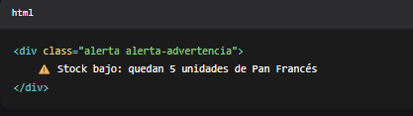
Características:
- Fondo: amarillo claro (#FFF8E1)
- Borde izquierdo: naranja (#FF9800)
- Color de texto: naranja oscuro (#E65100)

8. COLORES Y ESTILOS GLOBALES
8.1. Paleta de colores
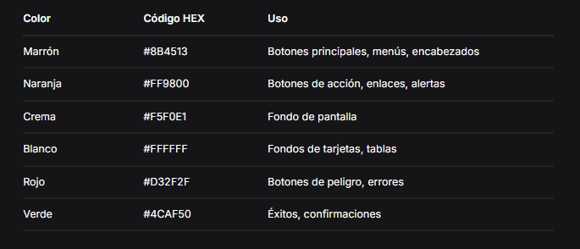
8.2. Tipografía
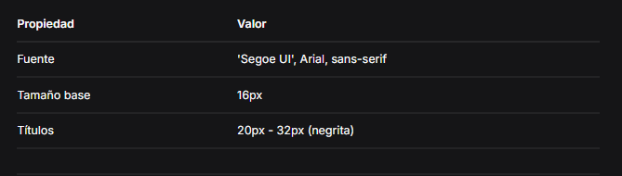
9. CONCLUSIONES
- Se han establecido los componentes front-end necesarios para el sistema de la Panadería Don Oscar, incluyendo estructura, navegación, formularios, tablas, tarjetas y alertas.
- Los componentes de HTML y CSS están definidos con claridad, incluyendo ejemplos de código y características visuales.
- La paleta de colores (marrón, naranja, crema) es consistente con la identidad de la panadería, transmitiendo calidez y confianza.
- La estructura de pantalla propuesta organiza la información de manera intuitiva, facilitando la navegación y el uso del sistema.
- Los componentes descritos son reutilizables y permitirán construir todas las pantallas del sistema (login, dashboard, productos, ventas, inventario, clientes, reportes) de manera consistente.

10. BIBLIOGRAFÍA
- SENA. Guía de Aprendizaje #6 - Análisis y Desarrollo de Software.
- W3Schools. HTML & CSS Tutorial. https://www.w3schools.com/
- Pressman, R. S. Ingeniería del Software: Un enfoque práctico (9ª ed.). McGraw-Hill.

